107年度親子適應體育活動體驗課程(南區)

- 主辦單位：
教育部體育署

- 承辦單位：
國立臺灣師範大學體育研究發展中心

- 協辦單位：
臺南市立後甲國民中學
黃蜂綜合運動城

- 參加對象：
領有身心障礙手冊之身心障礙者(智能障礙者為優先)，因本課程強調親子互動，體驗活動期間必須要有一名家屬可共同參與運動課程。陪同家屬因需參與親子互動課程，以及輔助學童運動，建議以自身無肢體障礙者為佳。

※使用行動輔具者、大小便無法自理者、患有癲癇、傳染病、有受傷情況醫生建議不宜參加者，因本次活動內容較不適宜參與，恕無法接受報名。

- 地點：
臺南市立後甲國中體育館
(臺南市東區林森路二段260號)
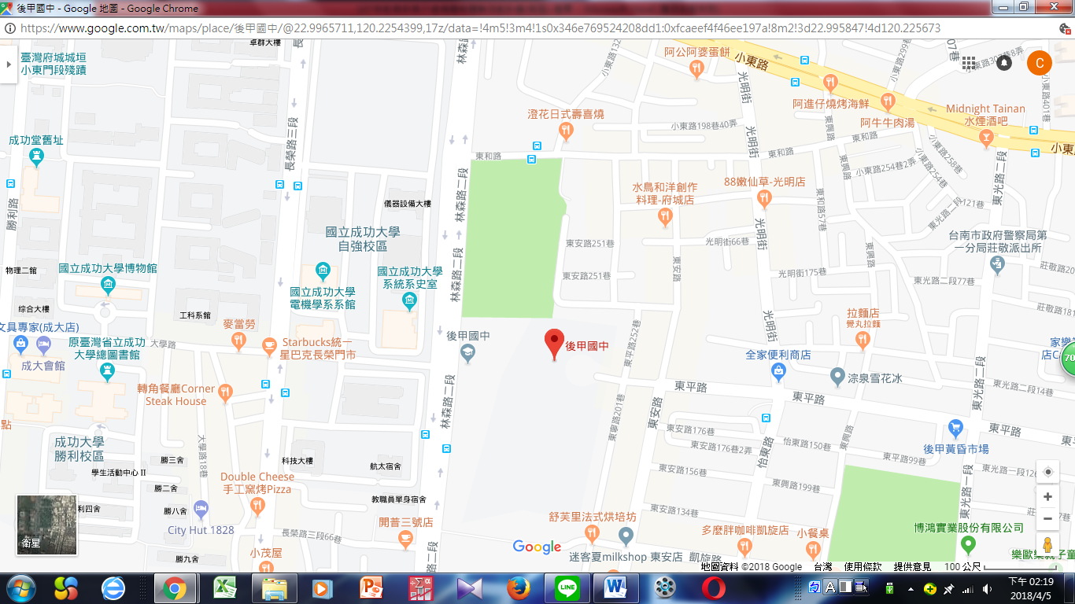

- 辦理時間及課程內容：
日期 | 課程表 | 課程主題 | 內容 | 講師
5  月19日(六) | 第一梯次  09：10-12：00 | 適應體育實務 | - 地板球活動  - 融合式籃球運動課程 | 許柏仁  國立南大附聰教師  陳柏翰  黃蜂綜合運動城  總教練
5  月19日(六) | 第二梯次  13：10-16：00 | 適應體育實務 | - 地板球活動  - 融合式籃球運動課程 | 許柏仁  國立南大附聰教師  陳柏翰  黃蜂綜合運動城  總教練

- 報名方式：
Google表單：https://goo.gl/forms/wiZMZKt3R9gPOuh83

- 聯絡人：國立臺灣師範大學體育研究發展中心郭鴻霖專案助理 02-77346490
國立臺南大學附屬啟聰學校許柏仁老師 0912-024720

※備 註：
1.本人同意與孩子參與此次活動由本協會拍攝活動影像記錄，以作本計畫相關成果報告。
2.參加學員請準時出席，學員參加上課務必由家長陪同參與活動，並請遵守上課規定。
3.身體不適請家屬據實告知，無法上課請提早通知，學童與陪同家屬請均著運動衣物，運動鞋，毛巾、水壺。
4.本活動為半日課程，不提供餐點與飲料，若有需求者請自行安排。
5.每梯次限50人。
6.即日起報名至5月12日(六)額滿為止。

